**MANUAL USUARIO SOFTWARE** **CARACTERIZACIÓN ETNICA MUNICIPAL**

1. ALCANCE

Este sistema de información apoyara la gestión y toma decisiones de las entidades del orden Nacional, Regional, Departamental, Municipal y comunidades de la siguiente manera:

• Instituciones – Hospital (identificación de pacientes y verificación que pertenecen al resguardo o comunidad, consejos comunitarios, afrodescendiente), Unidad De Salud de Arauca (Acceder al censo poblacional de y afros del municipio), ICBF (Identificación de población de primera infancia, niños, adolescentes y jóvenes), ASCATIDAR y ASONESA (para llevar un registro de población que representan y agrupan)

• Municipio (focalizar programas y proyectos a las comunidades afrodescendiente y resguardos indígenas)

•Comunidades – Conocer Población por comunidad, rango de edad, grupo familiar, identificación, nivel escolaridad, víctimas de la violencia, tasa natalidad, mortalidad, morbilidad.

• Ministerio del Interior o Hacienda - Control de Población – Giro Recursos SGP

• Departamento – Numero Población, Programas de Salud, Nutrición, Vivienda etc.

•INCODER hoy Agencia Nacional de Tierras - Constitución de resguardos, saneamiento de resguardos y ampliación, Mapas de Resguardos. – Ubicación y Límites.

**Ficha técnica**

La **Ficha técnica** que se muestra a continuación deberá ser diligenciada con cada núcleo familiar e integrante la misma.

|  |  |  |  |
| --- | --- | --- | --- |
|  | **ENCUESTA: CARACTERIZACION DEMOGRAFICA Y SOCIOECONOMICA DE LA POBLACION INDIGENA- AFRODESCENDIENTE EN EL MUNICIPIO DE SARAVENA DEPARTAMENTO DE ARAUCA** | |  |
| **A. Datos Identificación** | | | |
| **A1. NUMERO FICHA** |  | A4. Zona  1 Cabecera 2. Centro Poblado  3 Rural Disperso | A5. Barrio / Vereda |
| A2. Departamento | A3. Municipio |
| A6. Dirección: | | A7. Teléfono: | |
| **B. Datos Vivienda** | | | |
| **B1. ¿Tipo Vivienda?**  1 Propia  2 Inquilinato  3 Familiar  4 Usufructo  5 Arrendado  6 Albergue  7 Invasión  8 En situación de calle  9 No tiene | **B2. ¿Cuántas habitaciones tiene la vivienda?**  1 Una  2 Dos  3 Tres  4 Cuatro  5 Cinco o Mas | **B3. ¿Qué extensión tiene su propiedad/resguardo/comunidad?**  1 Menos de una hectárea  2 Una hectárea  3 Entre una y diez hectáreas  4 Más de diez hectáreas | **B4. ¿Material predominante en la vivienda?**  1 Material, ladrillo  2 Madera burda, tabla  3 Bahareque  4 Lona  5 Material prefabricado  6 Guadua, caña  7 Zinc, tela, cartón  8 Casa cultural |
| **B5. ¿Material predominante en los pisos?**  1 Cemento 2 Tierra  3 Tabla 4 Cerámica | | **B6. ¿Material predominante en los techos?**  1 Zinc 2 Eternit 3 Paroi 4 Zinc Arquitectónico  5 Palma 6 Madera 7 Aceroli 8 Otros | |
| **B7. ¿Esta su vivienda expuesta a riesgos naturales?**  1 Inundaciones 2 Deslizamientos 3 Basuras 4 Ninguno | | **B8. Estrato de la vivienda**  0 Cero 1 Uno 2 Dos 3 Tres 4 Cuatro 5 Cinco | |
| ¿La vivienda cuenta con servicios públicos?  1 Si 2 No  **B9.** Energía Eléctrica  **B10.** Alcantarillado  **B11.** ¿La vivienda tiene pozo séptico?  **B12.** Agua potable | | **B13. ¿Cómo obtienen el agua?**  1 Acueducto  2 Puntillo  3 Jagüey  4 Fuente Natural (Rio, Quebrada, Caño)  5 Otro | **B14. ¿Cómo eliminan la basura en el hogar?**  1 Camión recolector  2 Enterrada  3 Quemada  4 Botadero Comunitario  5 Otro. |
| **B15. ¿Posee terrenos?**  1 Si 2 No | **B16. ¿El terreno es apto para agricultura?**  1 Si 2 No | **B17. ¿Su territorio está distribuido principalmente para?**  1 Agricultura  2 Ganadería  3 Conservación natural | |
| **B18. ¿En su vivienda tiene algún cultivo?**  1 Si 2 No | **B19. ¿Qué tipo de cultivo tiene la familia?**  1 Yuca 2 Plátano  3 Maíz 4 Frutos  5 Cacao 6 Otro | **B20. ¿Qué destino tienen esos cultivos?**  1 Autoconsumo  2 Comercialización  3 Intercambio  4 Otro | **B21. ¿Cuál es la extensión de área destinada para los cultivos?**  1 Menos de una hectárea  2 Una hectárea  3 Entre una y diez hectáreas  4 Más de diez hectáreas |
| **B22. ¿En su vivienda existe cría de especies menores?**  1 Si 2 No | **B23. ¿Qué tipo de cría de animales tiene en su vivienda?**  1 Avícola 2 Bovino  3 Porcino 4 Piscícola | **B24. ¿La crianza de estos animales está destinada en su hogar para?**  1 Autoconsumo 2 Comercialización  3 Intercambio 4 Otro | |
| **B25. ¿Los ingresos familiares percibidos, alcanzan para suplir las necesidades básicas de la familia?**  1 Si 2 No | | **B26. ¿Cuántos son sus ingresos mensuales?**  1 Menor a un SMLV 2 Igual a un SMLV  3 Entre uno y dos SMLV 4 Más de dos SMLV  5 No ingresos | |
| **C. Información Familia** | | | |
| **C1. ¿En los últimos 15 días se han acostado sin comer por falta de recursos y/o alimentos?**  1 Si 2 No | **C2. ¿Existe preocupación por el abastecimiento de alimentos en su hogar**  1 Si 2 No | **C3. ¿Cuántas comidas consume al día?**  1 Uno 2 Dos 3 Tres  4 Cuatro 5 Cinco 6 Mas | |
| **C4. ¿En los últimos 30 días ha estado enfermo?**  1 Si 2 No | | **C5. ¿Tiene dificultades para el acceso a servicios médicos?**  1 Ninguna 2 Distancia  3 Falta de Dinero 4 Barreras Administrativas | |
| **C6. ¿Sabe utilizar aparatos tecnológicos?**  1 Si 2 No | **C7. ¿Tiene Acceso a Internet?**  1 Si 2 No | **C8. ¿Usualmente para que usa Internet?**  1 Consulta e Investigación 2 Redes sociales y ocio  3 Trabajo y negocios 4 Otro | |
| **C9.** ¿Se ha sentido discriminado por su color de piel, raza o etnia?  **C10.** ¿Ha sido víctima de conflicto armado?  **C11**. ¿Presento Declaración? 1 Si 2 No | | | **C12.** ¿Tipo Declaración?  1 Individual 2 Colectiva |

|  |  |  |  |  |  |  |  |  |
| --- | --- | --- | --- | --- | --- | --- | --- | --- |
| 1. Cédula de ciudadanía  2. Cedula Extranjería  3. Tarjeta de Identidad  4. Registro Civil  5: Pasaporte  6. No tiene  7. NS/NR | 1. Jefe (a)  2. Cónyuge o compañero (a)  3. Hijo (a)  4. Yerno/Nuera  5. Nieto (a)  6. Padres o suegros  7. Hermanos (as)  8. Otros parientes  9. Otros no parientes  10. Hijastro (a) | 1 Hombre  2 Mujer | 1 Mujer Gestante  2 Madre Lactante  3 Adulto Mayor  4 Mujer Cabeza Hogar  5 Padre Cabeza Hogar  6 Ninguna de las Anteriores | 1 Afrodescendiente  2 Afrocolombiano  3 Raizal  4 Palenquero  5 Negro  6 Kichwa  7 U´wa  8 Piaroa  9 Sikuani Playero  10 Inga  11 Makaguan  12 Betoy  13 Hitnu  14 No se Autoreconoce | 1 Si  2 No | 1 Ninguno  2 Primaria  3 Básica Secundaria (6 a 9)  4 Media (10 a 11)  5 Técnico  6 Tecnólogo  7 Universitario  8 Postgrado | 1 Deporte  2 Cultura  3 Artesanal  4 Culinaria  5 Cine  6 Otro | 1 CAPRECOM  2 DUSAKAWI  3 CAFESALUD  4 SALUDVIDA  5 SOLSALUD  6 COMPARTA  7 NUEVA EPS  8 Avanzar Médico  9 Médico Preventiva  10 Otra  11 No tiene |
| **D9** | **D17 D20 D21 D22** |
| 1 Soltero (a)  2 Casado (a)  3 Unión Libre  4 Divorciado (a)  5 Separado (a)  6 Viudo (a)  7 NS/NR | 1 - 1° A 5°  2 - 6° A 9°  3 - 10° A 11°  4 - 1 A 4 Sem  5 - 5 A 6 Sem  6 - 7 A 10 Sem  7 - Educación Propia |
| **D13** |
| 1 Contributivo  2 Subsidiado  3 No Afiliado |
| **D6** | **D8** | **D10** | **D15** | **D16** | **D19** | **D18** | **D24** | **D25** |

|  |  |  |  |  |  |  |  |  |  |  |  |  |  |  |  |  |  |  |  |  |  |  |  |  |  |  |  |  |  |  |  |  |  |  |  |  |  |  |  |
| --- | --- | --- | --- | --- | --- | --- | --- | --- | --- | --- | --- | --- | --- | --- | --- | --- | --- | --- | --- | --- | --- | --- | --- | --- | --- | --- | --- | --- | --- | --- | --- | --- | --- | --- | --- | --- | --- | --- | --- |
|  | D1 – D2 | D3 - D4 | D5 | D6 | D7 | D8 | D9 | D10 | D11 | | | | | | | | D12 – D13 | D14 | D15 | D16 | D17 | D18 | D19 | D20 | D21 | D22 | D23 | D24 | D25 | D26 | D27 | D28 | D29 | D30 | D31 | D32 | D33 | D34 | D35 |
| N. Orden Persona | NOMBRES  Renglón 1 primer nombre  Renglón 2 Segundo nombre | APELLIDOS  Renglón 1 primer apellido  Renglón 2 Segundo apellido | NOMBRE ANCESTRAL | Tipo Documento | Numero Documento Identidad | Parentesco con Jefe Hogar | Sexo | Estado Civil | Fecha Nacimiento | | | | | | | | Nacionalidad | Municipio | Situación Diferencial | ¿Cómo se Reconoce? | ¿Se encuentra escolarizado? | ¿Grado Cursa? | ¿Nivel Escolaridad? | ¿Habla el Idioma? | ¿Lo Lee? | ¿Lo escribe? | Actividad Recreativa | Seguridad Social | EPS | ¿Esta SISBENIZADO? | Puntaje | ¿Presenta Enfermedad? | Enfermedad | ¿Presenta Discapacidad? | Tipo Discapacidad | ¿Está Embarazada? | ¿Cuál es su ocupación? | ¿Desde cuándo está desempleado? | ¿Motivo Desempleo? |
| Día | | Mes | | Año | | | |
|  |  |  |  |  | 1098620188 | 1 |  |  | 0 | 2 | 0 | 1 | 2 | 0 | 0 | 1 | País |  |  |  |  |  |  |  |  |  |  |  |  |  |  |  |  |  |  |  |  |  |  |
|  |  | Departamento |
| 2 |  |  |  |  |  |  |  |  | 0 | 2 | 0 | 1 | 2 | 0 | 0 | 1 | País |  |  |  |  |  |  |  |  |  |  |  |  |  |  |  |  |  |  |  |  |  |  |
|  |  | Departamento |
| 3 |  |  |  |  |  |  |  |  | 0 | 2 | 0 | 1 | 2 | 0 | 0 | 1 | País |  |  |  |  |  |  |  |  |  |  |  |  |  |  |  |  |  |  |  |  |  |  |
|  |  | Departamento |
| 4 |  |  |  |  |  |  |  |  | 0 | 2 | 0 | 1 | 2 | 0 | 0 | 1 | País |  |  |  |  |  |  |  |  |  |  |  |  |  |  |  |  |  |  |  |  |  |  |
|  |  | Departamento |
| 5 |  |  |  |  |  |  |  |  |  |  |  |  |  |  |  |  | País |  |  |  |  |  |  |  |  |  |  |  |  |  |  |  |  |  |  |  |  |  |  |
|  |  | Departamento |
| 6 |  |  |  |  |  |  |  |  |  |  |  |  |  |  |  |  | País |  |  |  |  |  |  |  |  |  |  |  |  |  |  |  |  |  |  |  |  |  |  |
|  |  | Departamento |

|  |  |  |  |  |
| --- | --- | --- | --- | --- |
| **D29** | **D32** | **D33** | **D34** | **D35** |
| 1 Respiratorias  2 Digestivas  3 Piel  4 Enfermedades crónicas  5 ITS  6 Psicológicas  7 Sistema Nervioso  8 Genitourinarias  9 Cardiovasculares  10 Musculoesqueléticas  11 Enfermedades Terminales | 1 Movilidad (Silla Ruedas, Muletas, Caminador, Bastón)  2 Sensorial Auditiva  3 Sensorial Visual  4 Sensorial Gusto, Olfato, Tacto  5 Mental Cognitiva  6 Voz y Habla  7 Física (Ausencia Brazo o Pierna) | 1 Agricultor  2 Comerciante de alimentos  3 Estudiante  4 Comerciante  5 Empleado (a) Obrero (a)  6 Empleado (a) Domestico (a)  7 Ganadero (a)  8 Oficios Varios  9 Pescador (a)  10 Docente  11 Funcionario (a) Público  12 Profesional  13 Servicios Técnicos  14 Vendedor Ambulante  15 Minero  16 Trabajo en el hogar  17 Modista / Sastre  18 Artesano (a)  19 Desempleado  20 Otro  21 Autoridad Tradicional(cacique)  22 Gobernador Indígena | 1 Menos de un mes  2 Un mes  3 Entre un mes y 6 meses  4 Entre 6 meses y un año  5 Más de un año | 1 Escaza oferta laboral  2 Baja Capacitación  3 Horarios poco flexibles  4 Mala remuneración  5 Otro |

|  |  |  |
| --- | --- | --- |
| **A. GOBIERNO AFROCOLOMBIANO / INDIGENAS** | | |
| 1 Si 2 No  A8. ¿Pertenece a una organización Afrocolombiana / Indígena?  A9. ¿Hace parte de la Junta de Acción Comunal?  A10. ¿Participa en algún proyecto comunitario?  A11. ¿Conoce las problemática y/o necesidades de su comunidad?  A12. ¿Conoce la oficina de asuntos étnicos de su municipio?  A13. ¿Conoce los Programas para la población Afrocolombiana / Indígena de su municipio?  A14. ¿Pertenece a ASONESA?  A15. ¿Pertenece a ASCATIDAR?  A16. ¿Hace parte de un Consejo Comunitario / Resguardo Indígena? | | **A17. ¿Cuál?**  1 Resguardo Indígena Valles de Sol  2 Resguardo Indígena Playas Bojaba  3 Asentamiento ancestral Calafitas  4 Kichwa  5 Consejo Comunitario Palma  6 Consejo Comunitario Cocosar |
| A18. ¿Comunidad?  1 Comunidad Uncaria  2 Comunidad Chivaraquia  3 Comunidad San Miguel  4 Comunidad Playas de Bojaba  5 Comunidad Uncacia  6 Comunidad Calafitas I  7 Comunidad Calafitas II |
| **A. CONTROL DE TRABAJO** | | |
| A19. Encuestador | A20. Fecha Encuesta  AAAA  MM  DD | |
| A21. Encuesta Verificada  1 Si 2 No | A22. Fecha Registro Sistema  AAAA  MM  DD | |
| FIRMA ENCUESTADO | FIRMA ENCUESTADOR | |

La encuesta deberá ser diligenciada según la información que facilita el encuestado, para mejores resultado y calidad de la información se sugiere que el encuestador tenga conocimiento del contenido de las preguntas e ítems de cada una de estas para así poder aclarar dudas e inquietudes a la persona que suministra la información.

# Modulo Carga Datos

Para cargar los Datos de los usuarios deberá seleccionar el módulo **Carga Datos** con el mouse, de la siguiente forma:

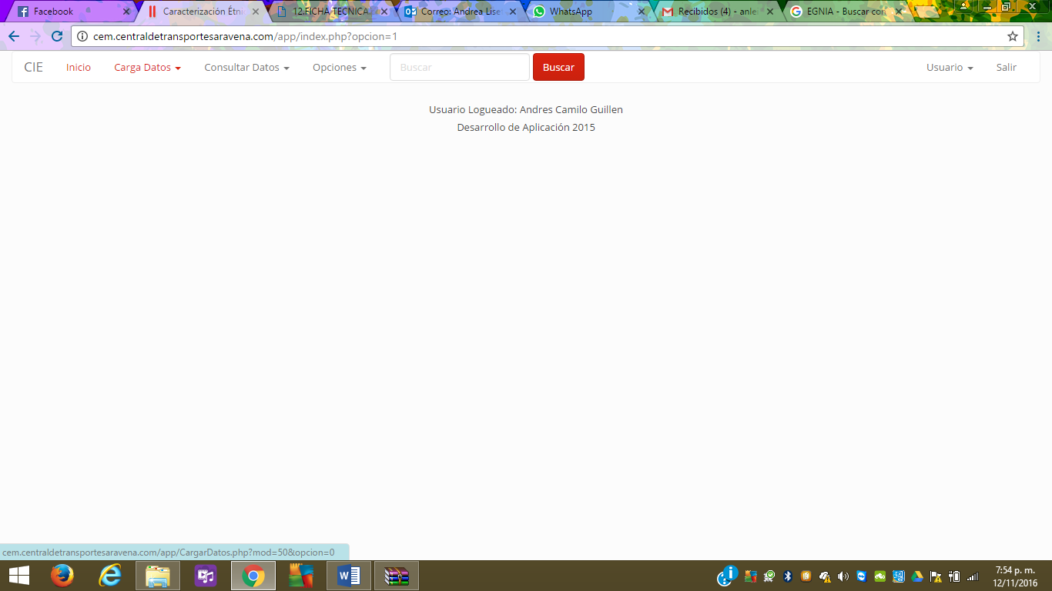

Seguidamente, coloque el mouse en la flecha roja y aparecerán las dos opciones de Grupo Étnico, como es Afrocolombiano e Indígena, como se puede observar en la imagen.

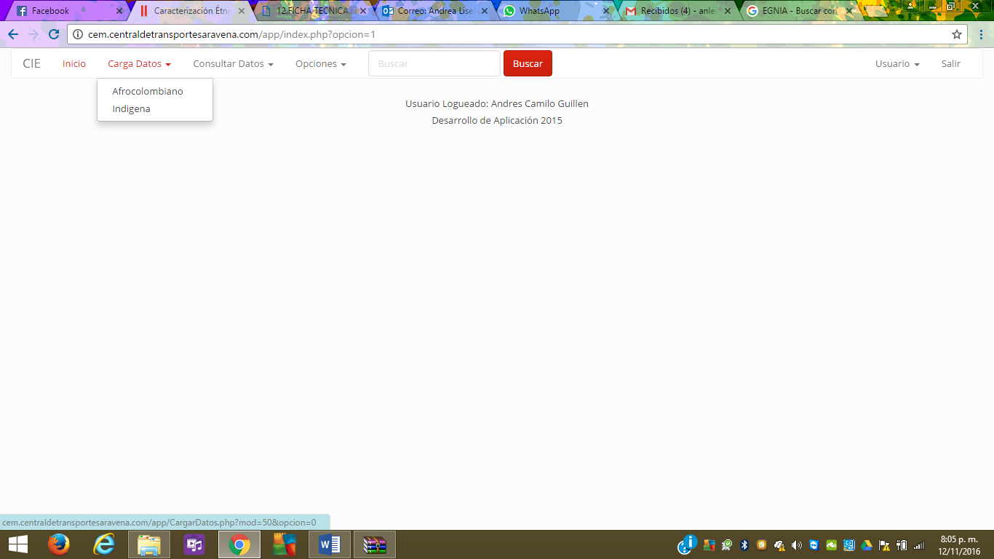

Deberá seleccionar uno de los dos Grupos, para el ejemplo se realizara con los dos de la siguiente forma:

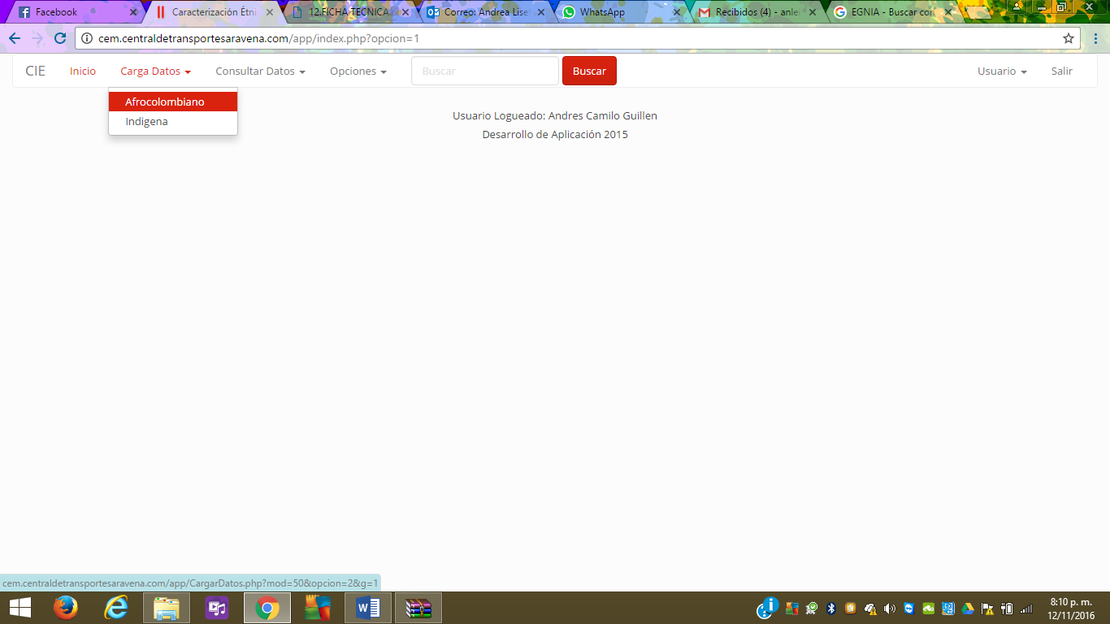

Posteriormente de seleccionar el Grupo **Afrocolombiano** aparecerá lo siguiente:

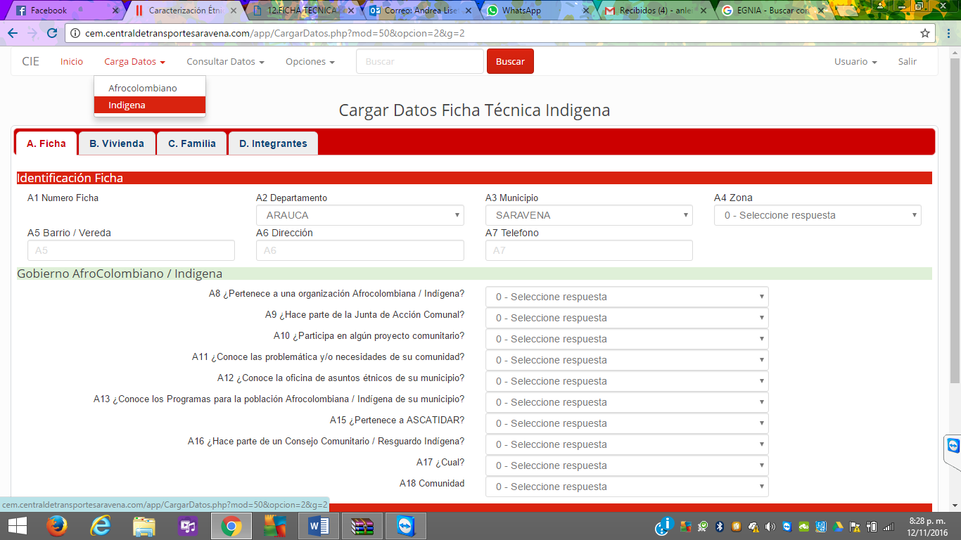

Posteriormente de seleccionar la opción Indígena o Afrocolombiano, aparecerá la **Ficha Técnica** **Indígena y/o Afrocolombiano**. Como se puede observar en la imagen.

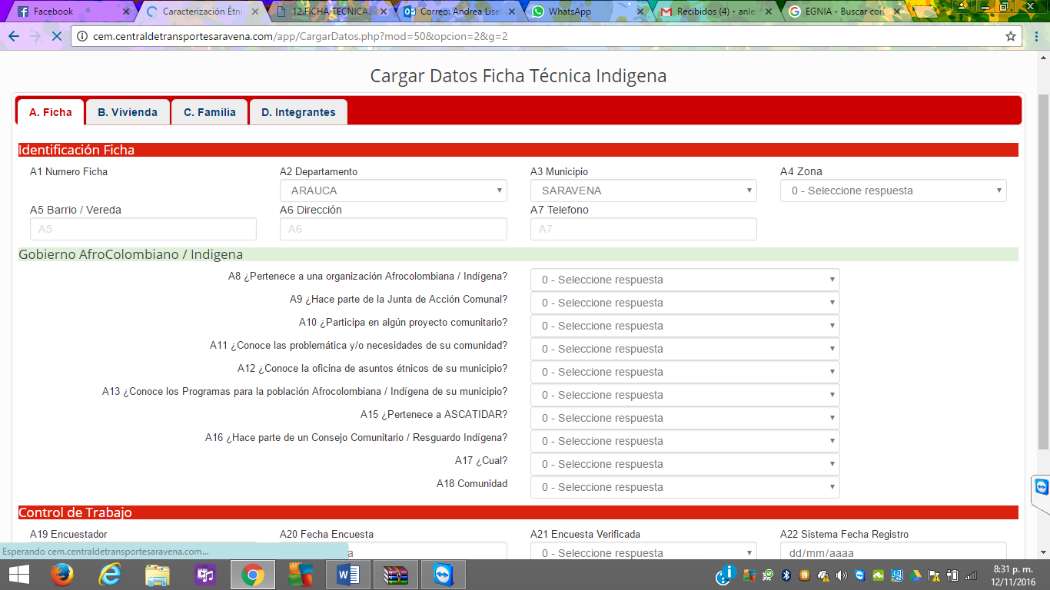

**Ficha Técnica Indígena**

Esta **Ficha Técnica** está conformada de los siguientes componentes

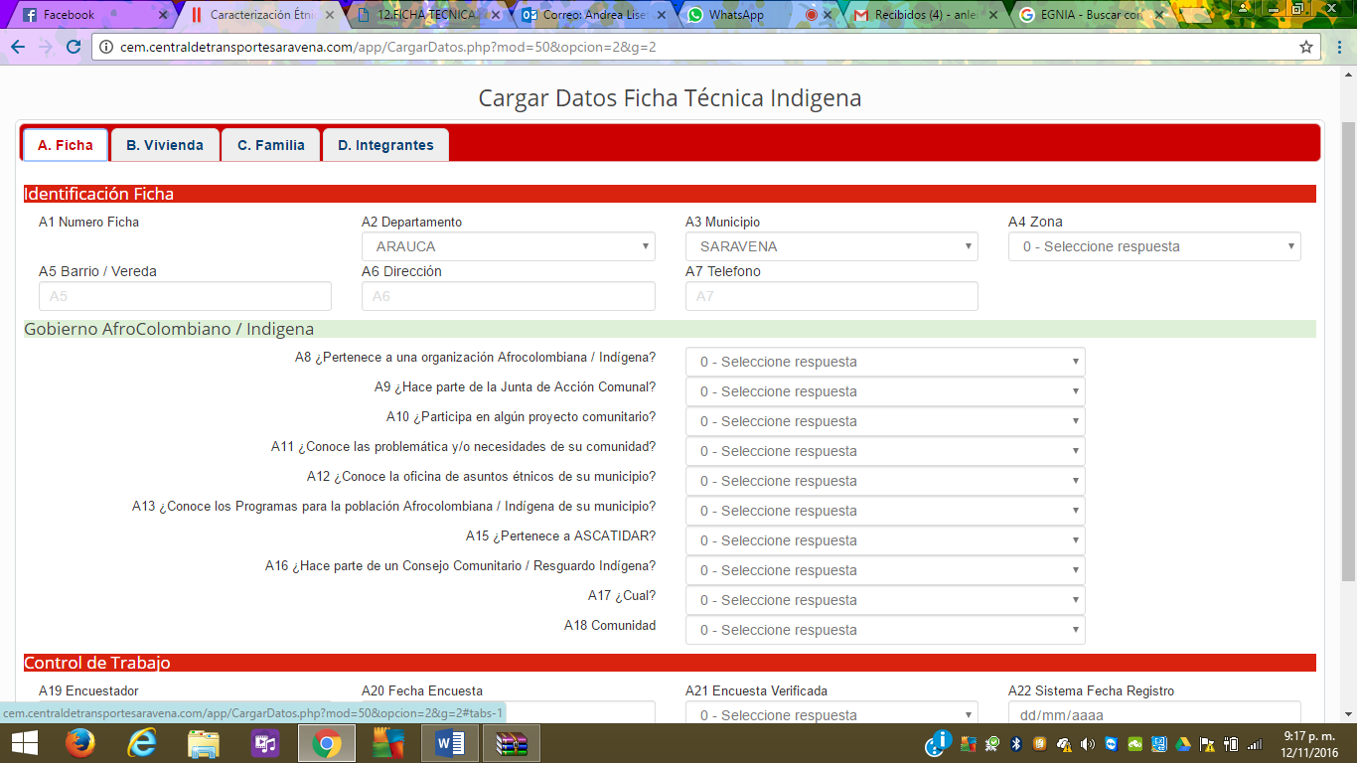

Para iniciar se ejemplificara como llenar los datos del Componente **A. Ficha**



Para diligenciar la **ficha** debe iniciar seleccionando el ítem A2 Departamento, donde aparecen diferentes opciones, como se muestra en la imagen

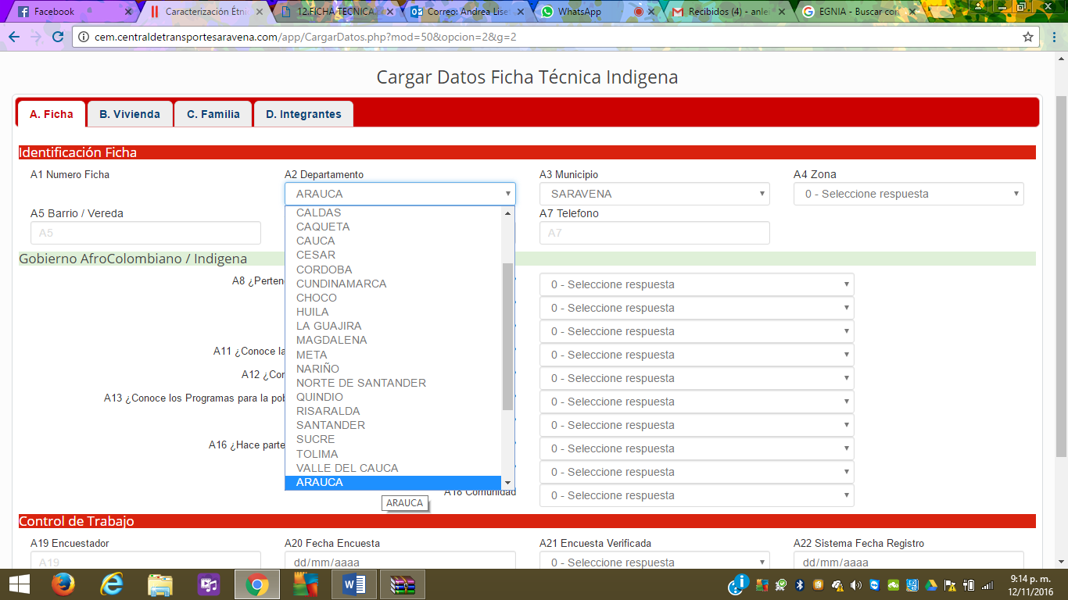

Posteriormente de haber seleccionado el departamento se procede **A3 Municipio**



Seguidamente debe diligenciar **A4 Zona**

Luego debe llenar el campo **A5 Barrio / Vereda,** en el que habita la familiacomo se muestra en la imagen

Posteriormente se llena el Ítem A6 Dirección, según los datos que indique el encuestado.

Al igual para el ítem **A7 Teléfono**

Seguidamente debe llenar información de **Gobierno Afrocolombiano / Indígena**, para el cual contara con las opciones **SI/NO**, como se muestra en la imagen.

Debe dar clic en la flecha inclinada hacia abajo para contar con las opciones anteriormente mencionadas, como se muestra en la imagen

Para **A16 y A17** encontrara las siguientes opciones de respuesta

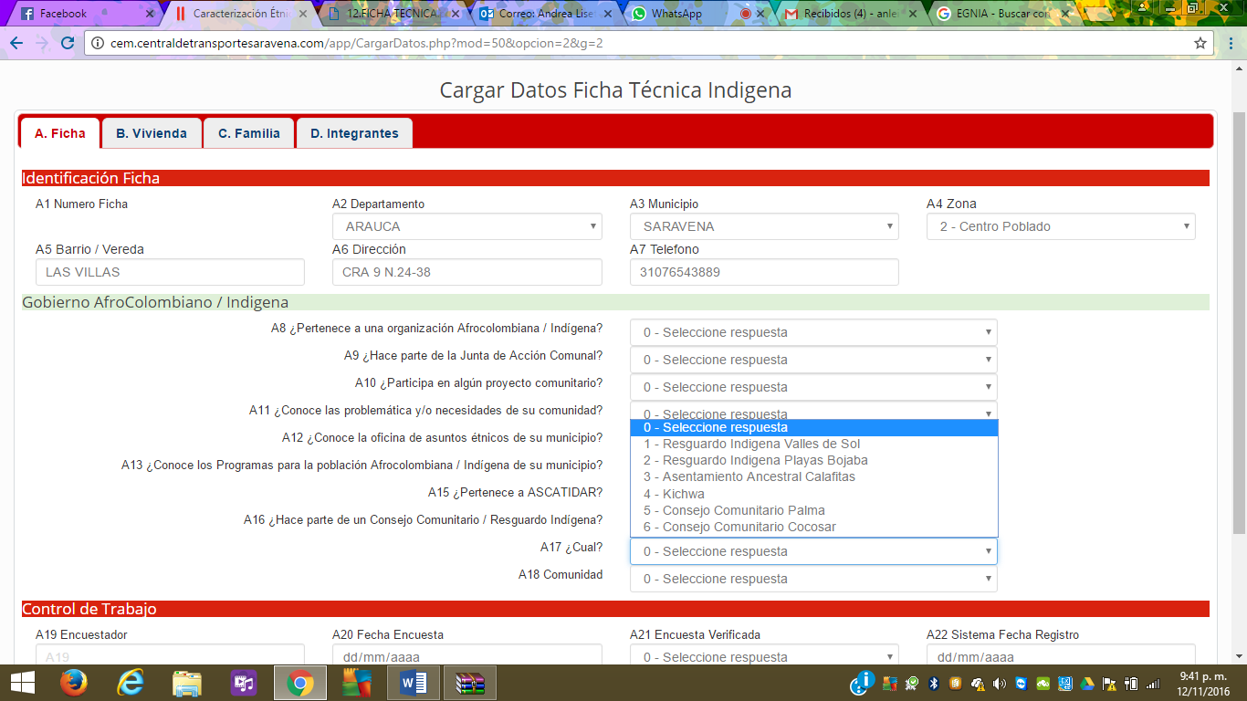

Para **A18**

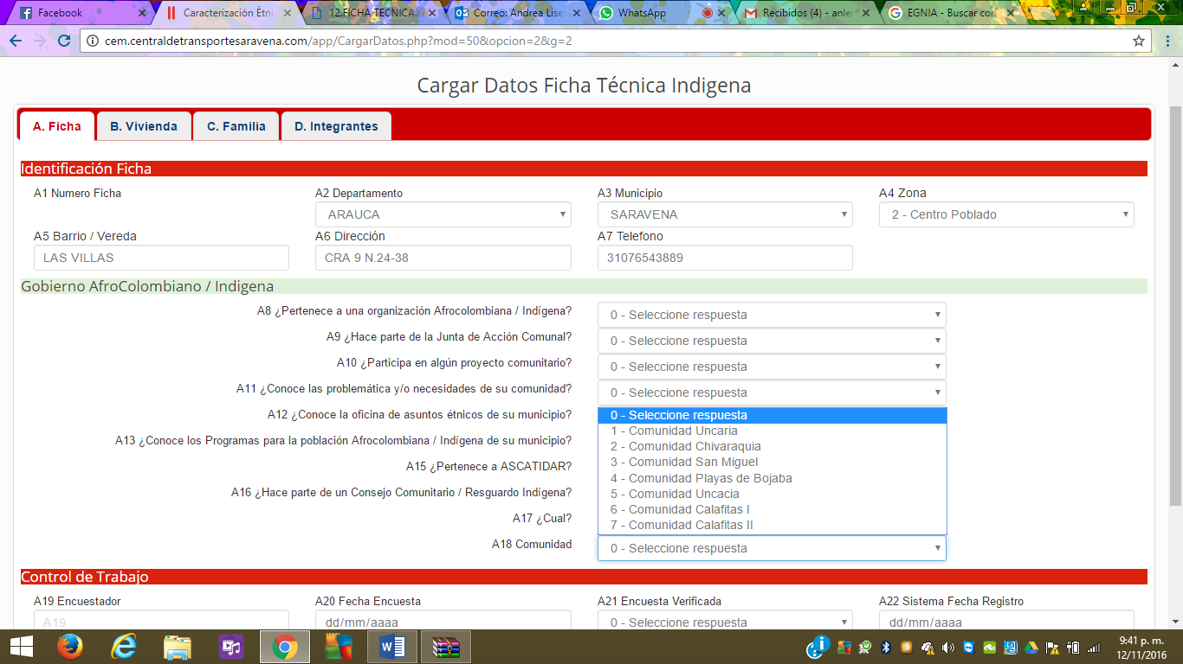

Seguidamente deberá diligenciar el Control del Trabajo

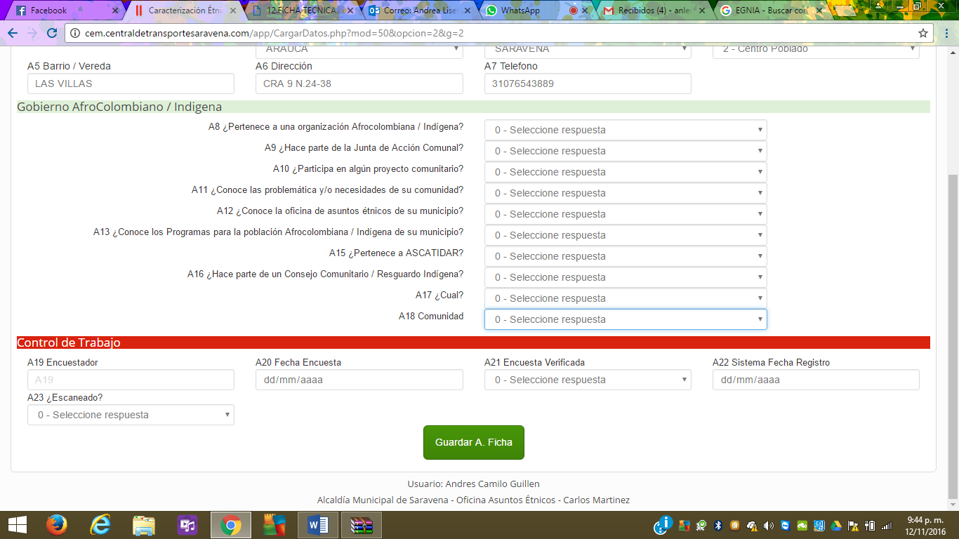

Para la opción **A19 Encuestador**, deberá ingresar el número de la cedula como se muestra en la imagen:

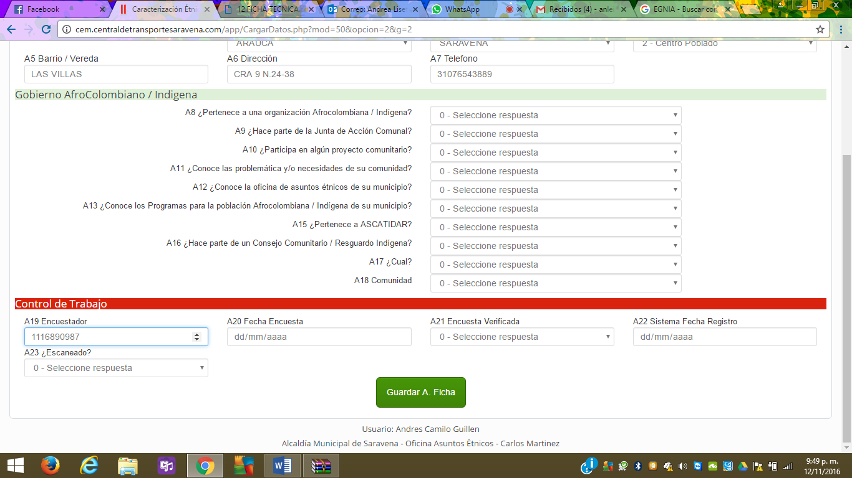

Para diligenciar la fecha en que fue realizada la encuesta debe dar clic en la flecha inclinada hacia abajo y saldrá un calendario día, mes y año permitiendo el ingreso de los datos, como se muestra en la imagen:

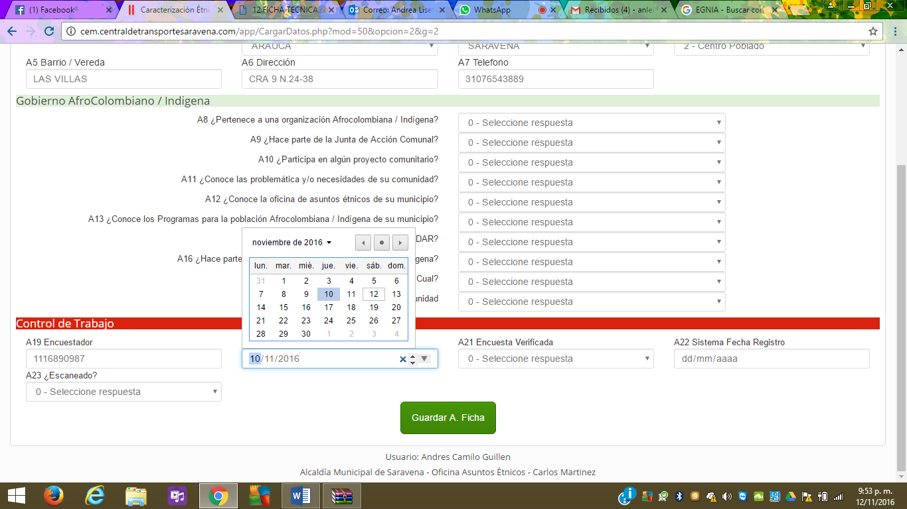

Para diligenciar **A21Encuenta Verificada**, da clic en la flecha y aparecen las dos opciones de **SI/NO**, como se muestra en la imagen:

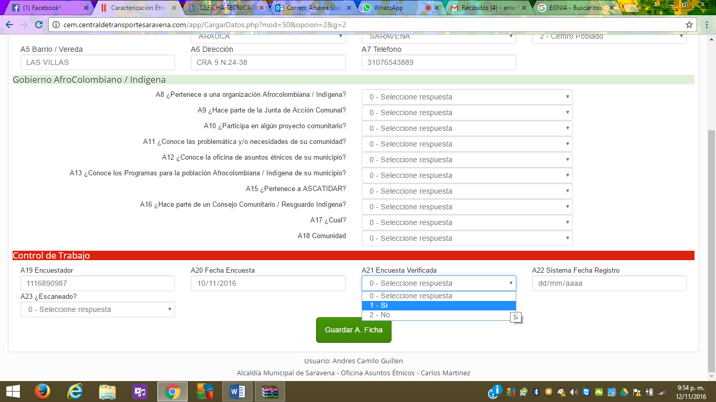

Luego se debe diligenciar la fecha en que se ingresaron los datos al sistema, para lo cual se da clic en la flecha y aparecerá el calendario permitiéndole ingresar en dato requerido en el ítem **A22 Sistema Fecha Registro**, como se muestra a continuación:

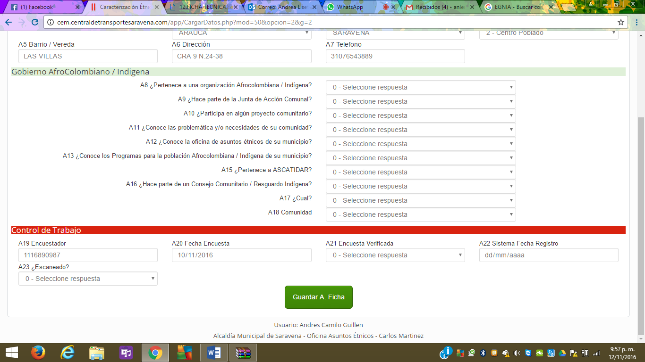

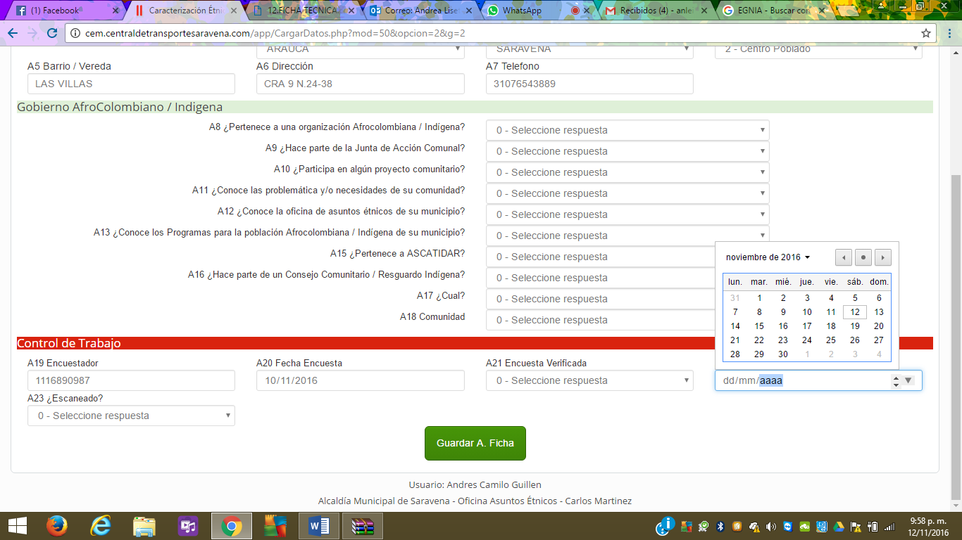

Luego para el ítem **A23 ¿Escaneado?** Deberá escanear la ficha y dar clic en la opción si, como se muestra en la imagen:

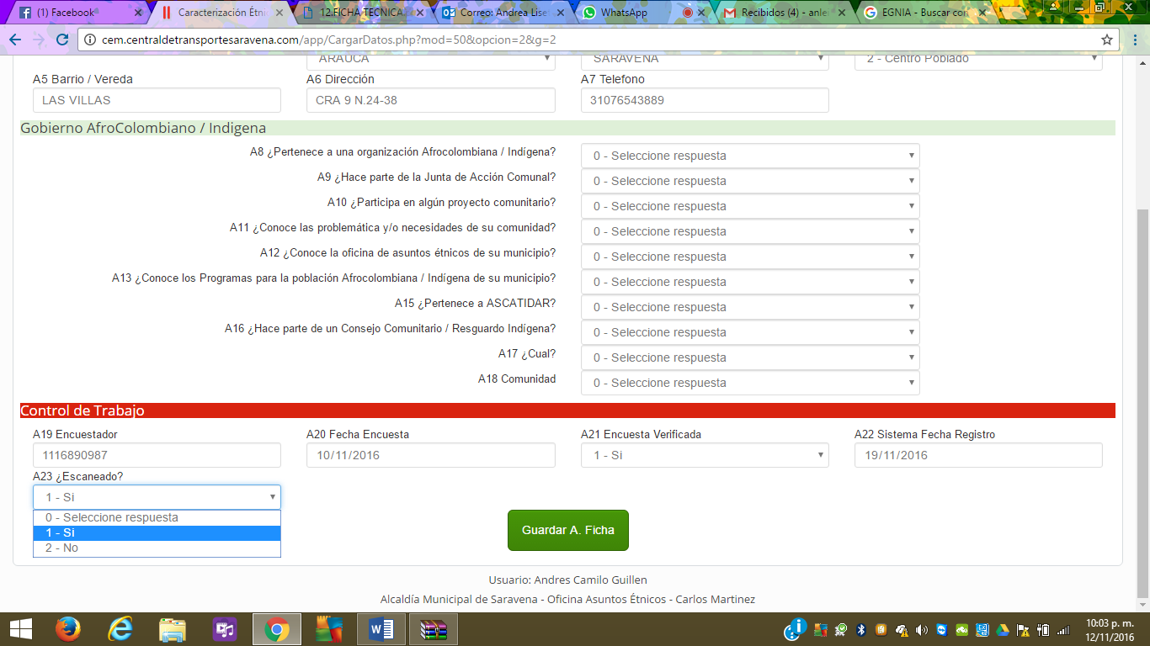

Finalmente de llenar cada uno de los datos debe dar clic en Guardar A ficha

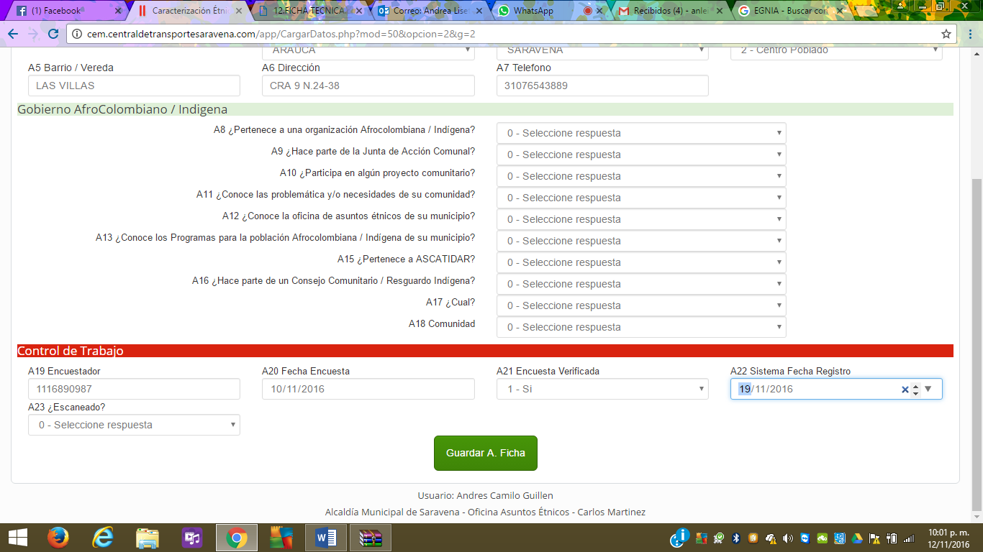

Posteriormente debe llenar los datos del ítem B. Vivienda

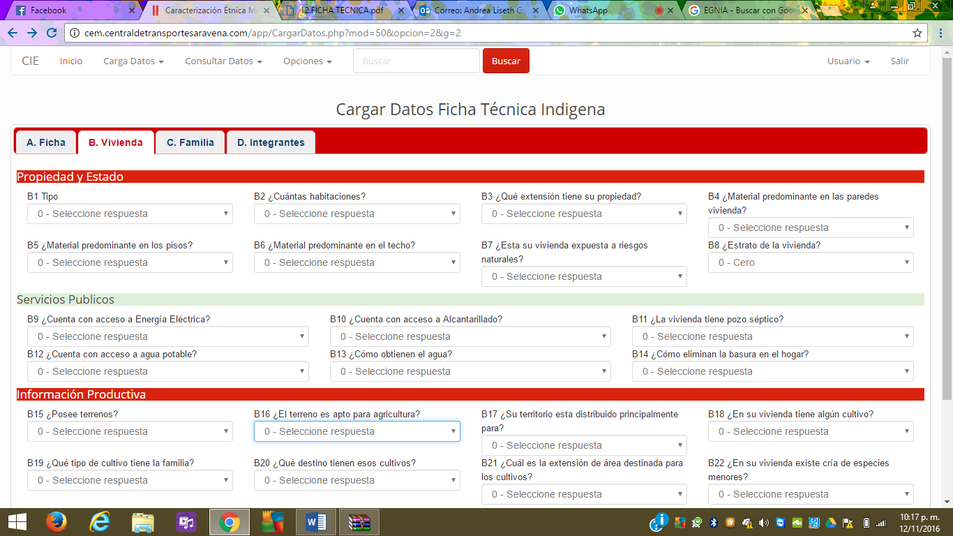

Se da clic y aparecerán los diferentes campos por diligenciar en el ítem **Propiedad y Estado**, para el cual se debe dar respuesta a las 14 preguntas dando clic en la flecha inclinada hacia abajo, seleccionar la opción que haya escogido el encuestado.

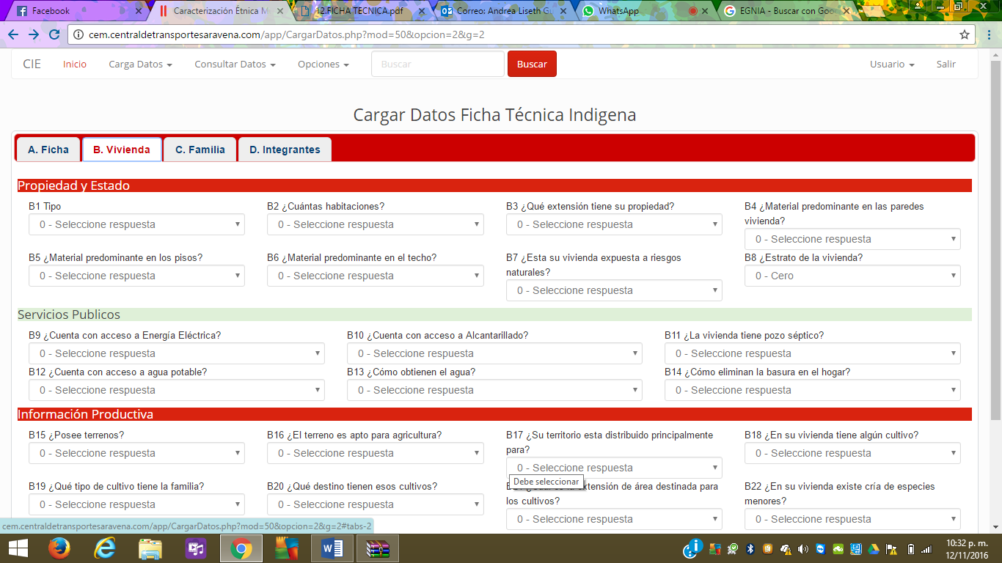

Para diligenciar los campos de **Información Productiva** debe repetir los pasos explicados anteriormente, recuerde que todos los campos deben ser llenados según corresponda a la situación de cada familia; al finalizar debe dar clic en **Guardar B. Vivienda**

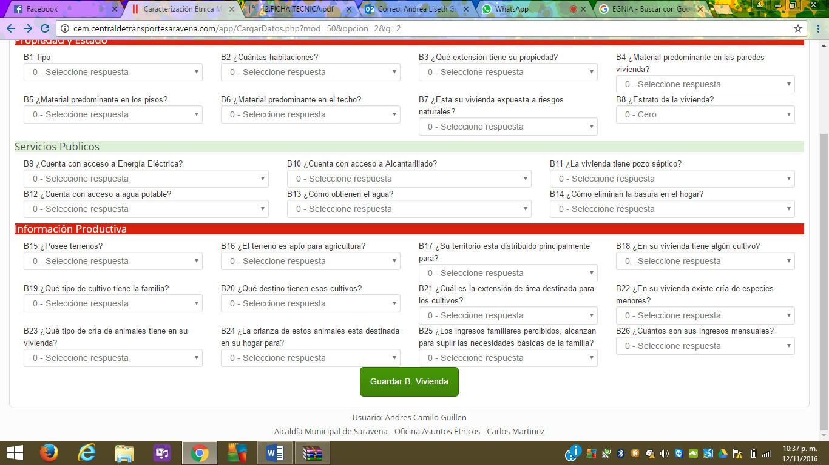

Seguidamente deberá registrar la información del ítem **C. Familia**

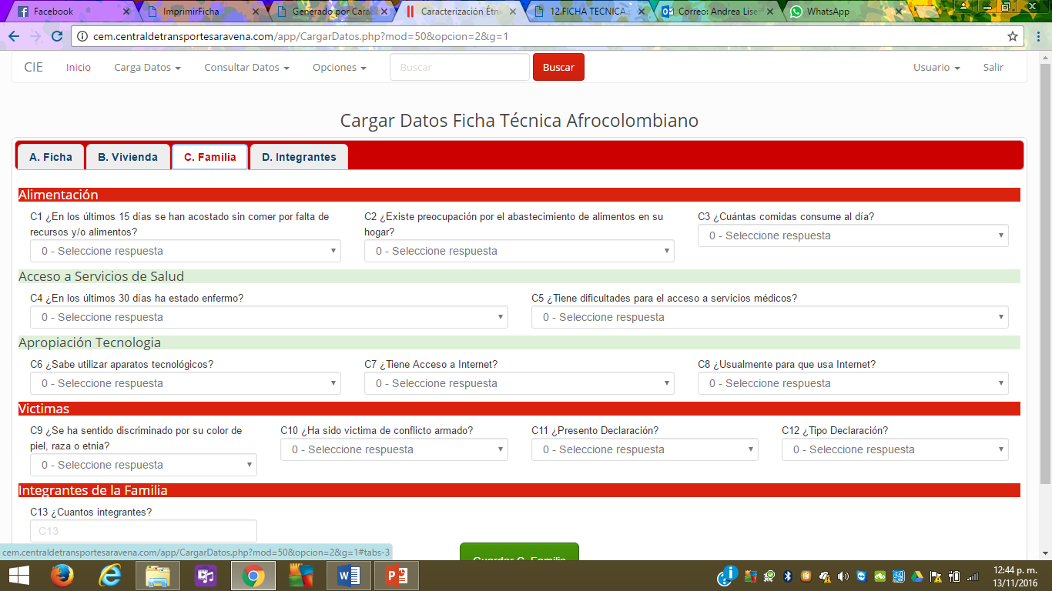

Luego debe diligenciar la información de Alimentación, que corresponde de la pregunta C1 a la C3.

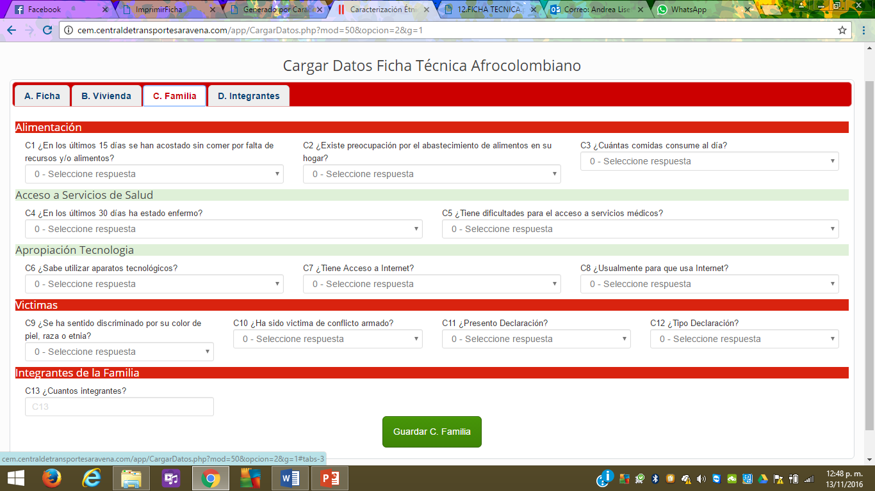

Así mismo incluir información de **Acceso a Servicios de Salud**, que tiene preguntas de C4 a C5, donde la pregunta C4 incluye opciones de respuesta SI/NO; para la pregunta C5 tiene opciones de respuesta como Ninguna, Distancia, Falta de Dinero, Barreras Administrativas. Como se puede evidenciar en la siguiente imagen



Para el ítem **Apropiación Tecnología** encontrara preguntas de C6 a las C8, las cuales tienen opciones de respuesta SI/NO.



Seguidamente debe registrar la información si ha sido **Víctima,**  que corresponde de la pregunta C9 a la C12.



Las opciones de respuesta son SI/NO como se puede evidenciar en la siguiente imagen:

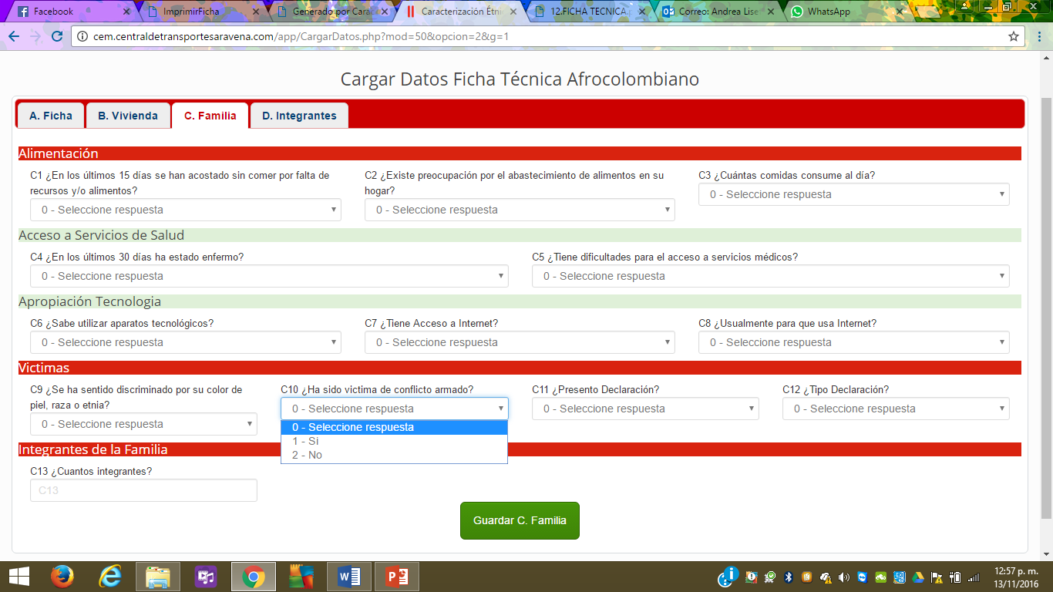

Seguidamente deberá agregar información en el ítem de **Integrantes de la Familia,** para el cual debe incluir el número de integrantes. Y finalmente dar clic en Guardar **C. Familia**



**D. Integrantes**

Posteriormente debe registrar la información en el ítem **D. Integrantes**

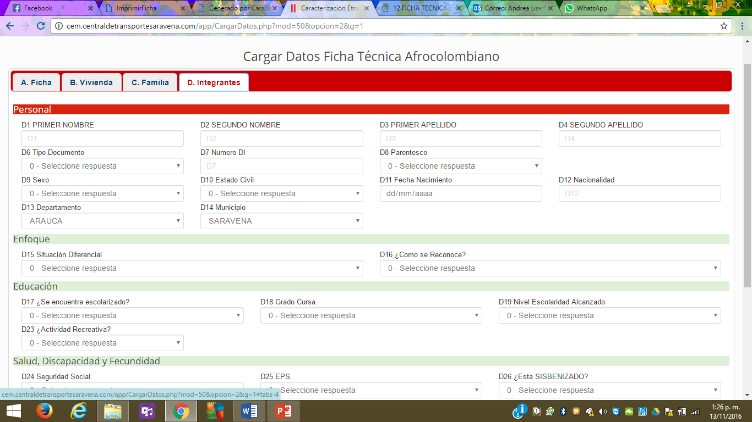

Para diligenciar la información **Personal,** debe llenar los campos en blanco como se muestra en la imagen, así mismo para incluir **Departamento, municipio, estado civil, parentesco**, debe dar clic en la flecha que esta inclinada hacia abajo, le permitirá seleccionar una respuesta según corresponda; para **fecha de nacimiento** aparecerá un calendario para el cual podrá seleccionar año, mes y día.

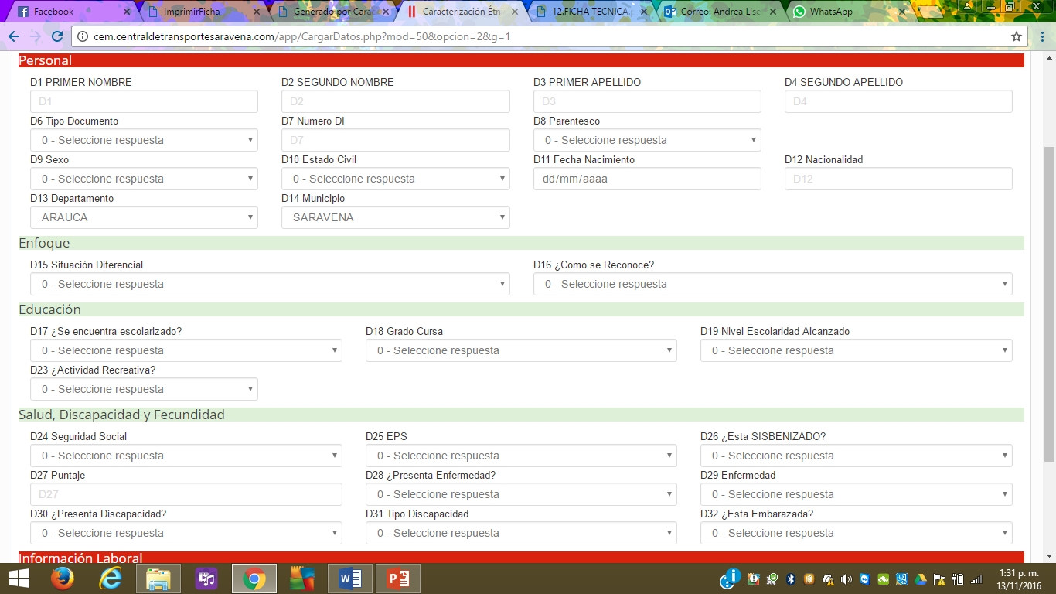

De igual forma se debe diligenciar la información en **Enfoque**, que está comprendido entre las preguntas D15 a D16. Para **Educación, Salud, Discapacidad y Fecundidad** debe llenar los campos en blanco y dar clic en la flecha inclinada hacia abajo el cual tiene variedad de respuestas que se deben seleccionar según corresponda al caso del encuestado.



Finalmente se debe diligenciar la **Información Laboral**, del encuestado y Guardar los datos que se ingresaron dando clic como se muestra en la imagen.